Water SaaS
产品地图与架构规划
PRODUCT MAP · Architecture · Business Logic · Roadmap
文档定位 这是产品决策基线，不是功能堆叠清单。任何新增功能都应先映射到业务域、核心对象、用户问题、版本层级和明确的“不做什么”。

版本 | v1.1
产品基线 | v0.2.0-mvp（业务完整性版本已通过 Release Gate）
当前阶段 | v0.2.x 郊县水司适配（County Utility Fit）+ 真实 Pilot
输入依据 | 现有 Water SaaS 架构、v0.2 UAT/Release 结论、成熟水务系统截图、郊县水司 ICP 补充
日期 | 2026-09-21

核心方向：郊县水司优先 + 少而稳定的业务域 + 对象中心 + 可追溯账务 + Remote / Prepayment 能力前置

阅读结论
一句话产品定义 面向郊县/县级中小水司及区域供水单位的现代化营业收费 SaaS：以客户与水表为对象中心，贯通人工/远传采集、结算计费、现场/预存资金核销、日结与运营分析；先保证账务正确，再补郊县关键能力，再优化效率，最后扩展企业集成。

我们不复制成熟老系统的几十个菜单。成熟系统的价值在于证明“长期运营最终会遇到哪些业务问题”；我们的目标是用更清晰的数据模型和对象中心交互，把这些能力压缩进少量稳定业务域。
主题 | 冻结结论
产品骨架 | 7 个一级业务域：工作台、客户与水表、抄表、结算与计费、收费与账务、报表与运营、系统管理

业务中心 | WaterAccount（水表户）是主要业务聚合点，串联客户、结算关系、水表安装、抄表、结算、账单、收费和史
账务原则 | POSTED 财务事实不可原地改；更正通过 supersede / reversal / replacement / adjustment，保留完整历史
版本策略 | v0.2.0=业务完整 I；v0.2.x=郊县水司适配；v0.3=高效使用；v0.4+=企业能力；GIS/APP/DMA 等客户驱动
当前重点 | Remote Reading Integration V1、Prepayment V1、水表生命周期 UI、用户360°、异常中心、欠费/运营报表

目录
1. 产品思维导图与七大业务域
2. 产品定位与设计原则
3. 业务架构与核心交易主链
4. 对象模型：WaterAccount 360°
5. 功能层级：Core / Operational / Enterprise / Specialized
6. 当前基线与成熟系统启示
7. v0.2 家族产品地图：v0.2.0 + 郊县水司适配
8. v0.3：运营效率
9. v0.4+：企业能力与客户特化
10. 角色与信息架构
11. 技术与数据架构护栏
12. 版本治理与验收门禁
13. 下一步执行计划
附录：能力清单

1. 产品思维导图与七大业务域
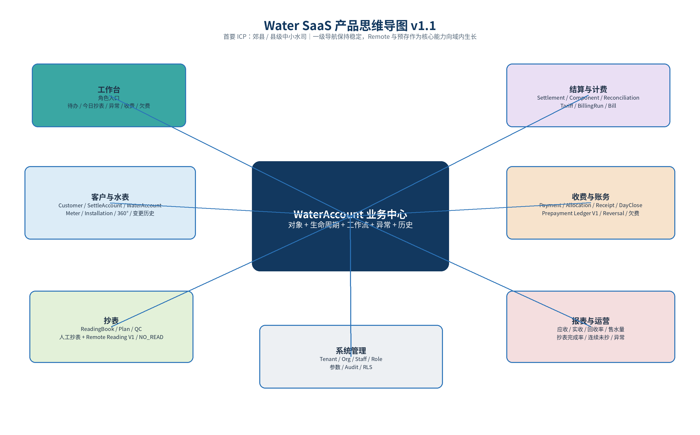
图 1 Water SaaS 产品思维导图：一级业务域保持稳定，能力向内生长而不是向菜单扩散

2. 产品定位与设计原则

2.1 产品定位
Water SaaS 的目标不是成为一个“功能最多”的传统营业收费系统，而是成为一个可快速部署、账务正确、流程清晰、可持续扩展的水务营业收费 SaaS。v1.1 将首要 ICP 明确为郊县/县级中小型自来水公司及区域供水单位；园区、机场、物业供水单位仍属于相邻市场。首要 ICP 的现实特征——人工与远传表长期混用、欠费与回收率压力较高、IT 团队较轻——直接决定 Remote Reading Integration V1 与 Prepayment V1 的优先级。

2.1.1 首要 ICP：郊县 / 县级中小水司
ICP 特征 | 常见现实 | 产品含义 | 近期优先级
表计结构 | 机械表与远传表长期并存 | 保留人工抄表主链，同时建设轻量 Remote 数据接入层 | Remote Reading V1
收费回收 | 欠费/回收率压力高，居民预存可改善现金回收 | 预存必须进入账务闭环、收据、日结和自动抵扣 | Prepayment V1
组织能力 | 人员精简、专职 IT 能力有限 | 配置简单、失败可回退、不要先做重型 IoT/工作流平台 | SaaS 简化运维
采购决策 | 先看能否稳定营业，再看高级集成 | Core 层级由目标客户营业关键性决定，不是行业绝对分类 | 先核心、后企业化

2.2 五条产品原则
原则 | 解释
对象中心，而不是菜单中心 | 围绕 WaterAccount、Meter、Settlement、Bill、Payment 等对象组织操作和历史；避免“开户/修改/查询/删除/换表”分别变成一级菜单。
事实与计算分离 | 真实表码是事实；估水、结算水量、补差和费用是派生结果。禁止用“模拟表码”污染原始事实。
财务不可变 | 终审/过账后的业务事实不原地修改；错误通过追加式纠正，完整保留审计链。
先正确，再完整，再高效 | v0.1.x 建立正确闭环；v0.2.0 完成第一阶段业务完整；v0.2.x 补郊县关键能力（Remote/预存）；v0.3 优化日常效率；企业集成后置。
少而稳定的一级导航 | 一级域尽量维持 7 个。新能力优先进入既有域，除非形成新的独立业务责任边界。

3. 业务架构与核心交易主链

3.1 七大业务域
业务域 | 责任 | 主要能力 | 定位
工作台 | 角色入口 | 今日待办、抄表进度、异常、收费、欠费、开账失败 | v0.2/V0.3逐步增强
客户与水表 | 基础档案与生命周期 | Customer、SettleAccount、WaterAccount、Meter、Installation、变更历史 | 核心
抄表 | 采集与质检 | 抄表册、计划、人工实抄、Remote Reading V1、未抄见、QC、估水入口 | 核心
结算与计费 | 水量到应收 | Settlement、Component、Reconciliation、Tariff、BillingRun、Bill | 核心
收费与账务 | 应收到实收 | 欠费、Payment、Allocation、Receipt、Prepayment Ledger V1、Reversal、DayClose | 核心
报表与运营 | 运营可见性 | 应收、实收、回收率、售水量、抄表完成率、异常、连续未抄 | 核心→增强
系统管理 | 组织与安全 | Tenant、Org、Staff、Role、参数、审计 | 平台底座

3.2 核心业务链
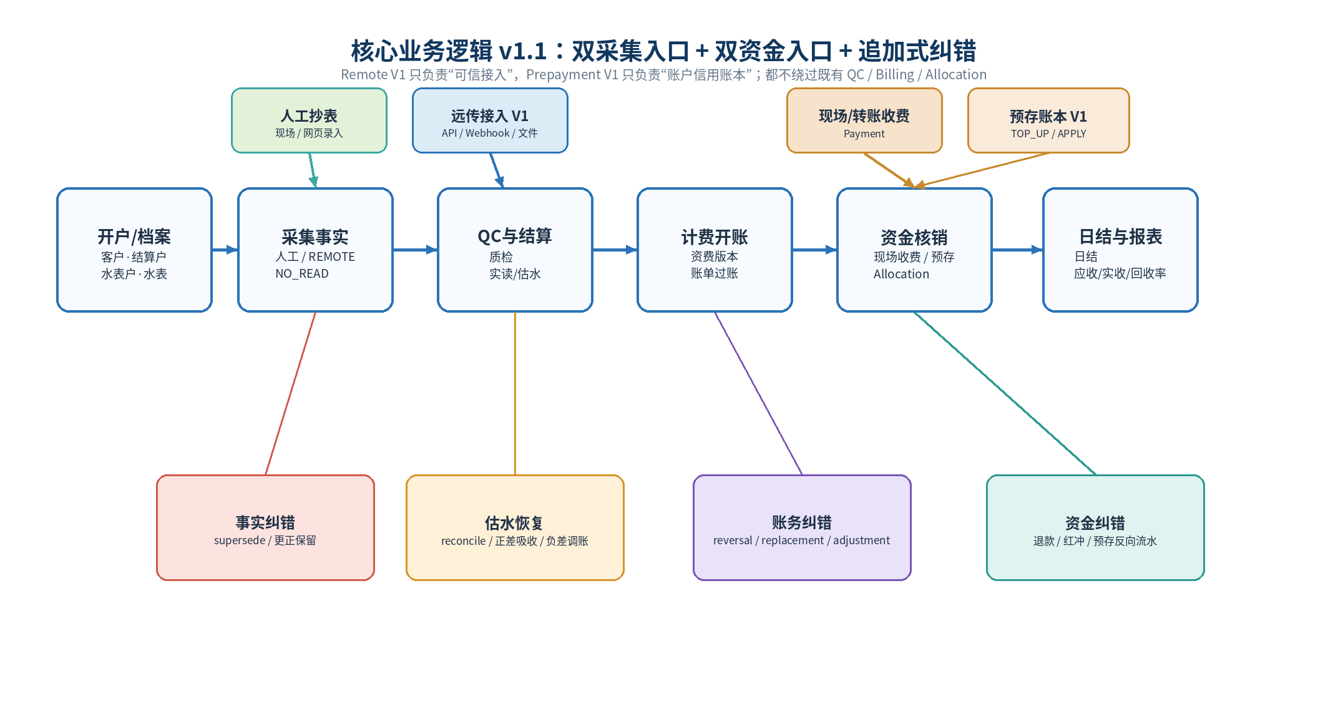
图 2 核心交易主链与异常纠错轨道
关键判断 真正复杂的不是 Happy Path，而是“业务已经发生以后如何纠错”。因此换表、补抄、估水恢复、补差、红冲、重开等能力必须保持追加事实与可追溯历史。

3.3 关键业务状态与不可变边界
对象 | 典型状态 | 冻结规则
抄表 | PENDING → PASSED / REJECTED / MANUAL_REVIEW | 更正用 supersede，新行成为有效事实，旧行保留
结算 | DRAFT → FINAL | FINAL 不原地改；后续差异通过 reconciliation/adjustment
资费 | DRAFT → ACTIVE → RETIRED | 已用于账单的版本冻结；新价格开新版本
账单 | DRAFT → POSTED / PARTIAL_PAID / PAID | POSTED 之后不改金额；通过 reversal/replacement 纠正
收款 | RECEIVED → DAY_CLOSED（或红冲追加负向收款） | 日结历史保持不变，跨日红冲进入下一次日结
水表安装 | ACTIVE → REMOVED | 拆表/换表产生新的安装事实；已终审期间禁止回写造成漏量

4. 对象模型：WaterAccount 360°
成熟系统通常把同一个水表户拆成“开户、修改、过户、换表、查询、欠费、收费”等多个菜单。我们的目标是让 WaterAccount 成为主要业务上下文：用户只需先找到“这个户”，再查看和处理完整生命周期。
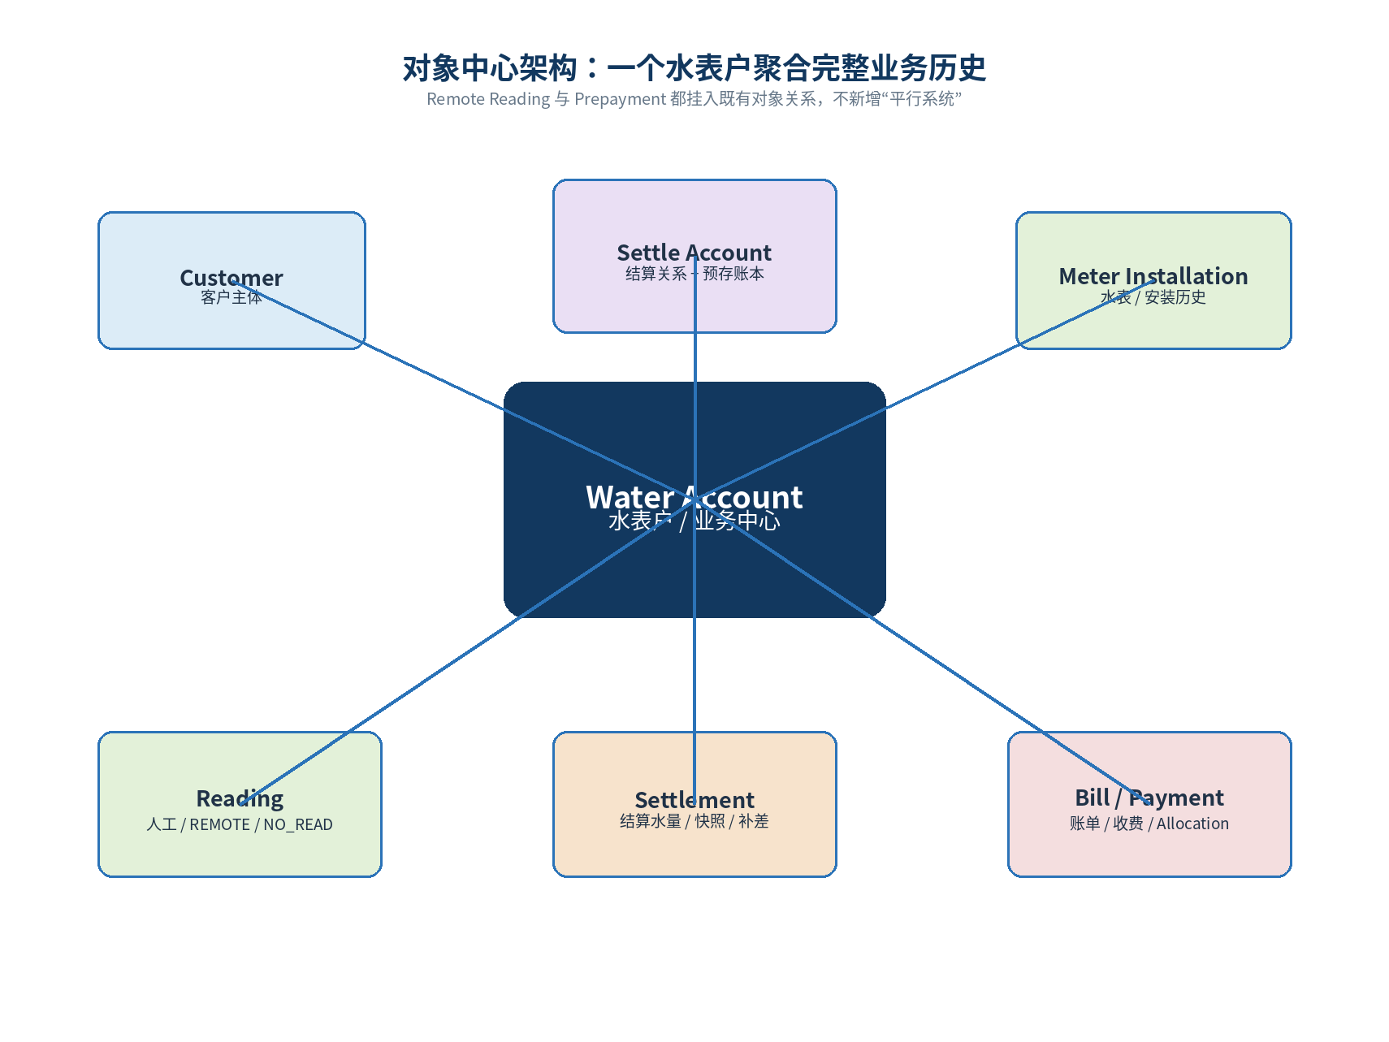
图 3 WaterAccount 360° 对象关系

4.1 建议的 360° 页面
页面头部 张三 · A2026000123 · 居民计量 · 正常 ｜ 当前欠费 ¥126.30 ｜ 当前表 M000231 ｜ 本期状态：已抄/待结算

Tab / 区块 | 内容 | 主要操作
概览 | 当前状态、最近读数、欠费、本期进度、异常提示 | 收费、抄表、换表、更多操作
水表 | 当前水表、安装历史、换表/拆表记录 | 换表、拆表、故障处理
抄表 | 历史读数、NO_READ、QC、估水来源 | 补录、更正、查看异常
结算 | 本期/历史 Settlement、Component、估水/补差来源 | 查看终审、补差解释
账单 | 应收、红冲/重开、资费版本、金额解释 | 查看账单、进入收费
收费 | 支付、分摊、收据、红冲 | 收款、打印、追溯
变更历史 | 过户、人口、类别、安装、状态变更 | 只读审计

5. 功能层级：四层产品地图
所有能力按“是否属于核心交易闭环、是否主要提升效率、是否属于企业集成、是否高度客户特化”分层。这样可以防止成熟系统的长期功能一次性侵入 MVP。
层级 | 版本 | 判断标准 | 能力范围
L1 Core Transaction | v0.2.x | 业务必须能跑，并适配首要 ICP | 客户/水表、人工/Remote抄表、QC、估水、结算/补差、人口阶梯、开账、收费、预存V1、红冲、日结、欠费、基础报表
L2 Operational Efficiency | v0.3 | 一天能高效处理几百户 | 全局搜索、用户360° V2、异常排序、批量抄表/QC/结算、极速收费、Excel 导入导出、欠费工作台
L3 Enterprise Operation | v0.4+ | 进入正式水司运营体系 | 电子发票、合同、银行代扣/第三方支付、催缴、停复水、工单、短信通知、完整远传设备管理与财务对账
L4 Specialized | 客户驱动 | 有明确客户/合同再做 | GIS、DMA/产销差、重点贸易表、APP/微信营业厅、信用系统、复杂优惠和集团财务

6. 当前基线与成熟系统启示

6.1 v0.2.0 已建立的产品底座
能力 | 状态 | 说明
客户/结算户/水表户 | 已完成 | 三账户关系与立户闭环
水表与安装 | 数据模型完成 | Meter 与 MeterInstallation 分离；UI 生命周期仍需增强
抄表册/计划/录入/QC | 已完成 + v0.2.0增强 | ACTUAL/REMOTE/NO_READ；MONTHLY/BIMONTHLY；更正保留历史
结算/估水 | 已完成 + v0.2.0增强 | Settlement/Component；AVG3；NO_READ estimateQty；估水来源与恢复补差
资费/计费 | 已完成 + v0.2.0增强 | 资费版本、阶梯、BillingRun、Bill；effective-dated 人口 + Settlement 快照
收费/收据/日结 | 已完成 | 部分能力已通过浏览器 UAT 主链验证
报表 | 基础版 | 抄表日报、收费日报、应收、实收、回收率
权限与审计 | 已完成底座 | Tenant/RLS/Org/Role/Audit

6.2 成熟系统给我们的三类信号
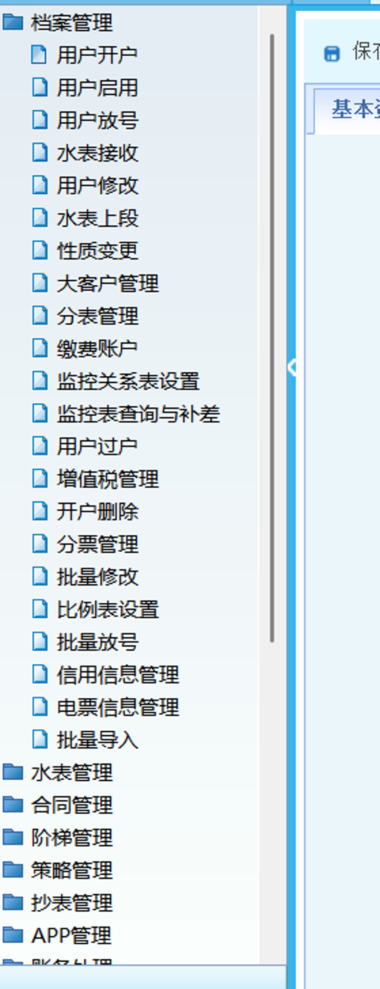 | 必须学习的：完整业务覆盖、异常场景、历史纠错、抄表生产、人口阶梯、换表/拆表、欠费/收费、报表口径。  不能照搬的：围绕菜单组织业务；同一对象被拆成开户/修改/查询/换表/收费等大量入口；页面字段堆叠；查询模块重复业务菜单。  应当优化的：对象中心 360°、角色工作台、异常中心、批量与键盘效率、明确状态与来源解释、统一搜索。
图 4 成熟系统菜单示例：业务覆盖完整，但功能高度碎片化（用户提供截图）

6.3 核心保留 / MVP 暂缓 / 优化重构
类别 | 内容
核心必须保留 | 客户/水表户/结算户、水表安装、人工/Remote抄表、抄表册/计划/QC、NO_READ/估水、结算/补差、阶梯、开账、欠费、收费、预存V1、红冲、日结、基础报表、权限审计
MVP 暂缓 | 合同归档、发票库存/电子发票、银行代扣、复杂催缴、停复水工单、APP、GIS、信用、复杂优惠、报表设计器、完整 IoT 设备管理平台
优先优化 | Remote Reading V1、Prepayment V1、用户360°、异常中心、水表生命周期、欠费工作台、全局搜索、批量操作、统一业务解释

7. v0.2 家族产品地图：v0.2.0 + 郊县水司适配
v0.2 家族目标 v0.2.0 已完成第一阶段“业务完整性”：监控表、人口阶梯、双月抄表、NO_READ估水与恢复补差。v0.2.x 不扩企业重功能，转向首要 ICP 的 County Utility Fit：把远传读数接入、预存水费、水表生命周期、360°、异常与欠费运营补齐。

Epic | 阶段 | 业务规则 / 范围 | UI 交付
E1 用水类别与监控表 | v0.2.0 已发布 | 固定五类；MONITORING 系统客户；不可计费 DB invariant；仍可正常抄表/结算 | 受控类别 + 监控表完整向导/展示
E2 居民人数与阶梯 | v0.2.0 已发布 | effective-dated household profile；Settlement 快照；baseHousehold/perPersonQty；YTD 年度累计 | 账单解释本期人数、基准人数、增加额度
E3 抄表周期 | v0.2.0 已发布 | MONTHLY/BIMONTHLY；anchorPeriod；后端 due；非应抄期 warning 但允许补抄 | 册设置 + 生成计划提示
E4 未抄见估水与恢复 | v0.2.0 已发布 | NO_READ estimateQty；人工覆盖 > reader estimate > AVG3；正差吸收/负差 adjustment；历史重计价 | 来源清晰，不制造模拟表码；补差文案业务化
E5 Remote Reading Integration V1 | v0.2.x 近期优先 | 厂商 Adapter + API/Webhook/文件；设备标识绑定；原始事件幂等留痕；生成 REMOTE reading；异常进入 QC；失败可回退人工 | 远传来源/采集时间/状态可见；绑定与失败诊断；不做重型设备平台
E6 Prepayment V1 | v0.2.x 近期优先 | 以 SettleAccount 为账户；append-only ledger：TOP_UP/APPLY/REFUND/REVERSAL；余额派生；账单过账后按规则抵扣；进入收据/日结 | 预存余额、充值、退款/红冲、流水、自动抵扣解释
E7 水表生命周期 UI | v0.2.x | 装表、换表、拆表、故障/停用、安装历史；FINAL 期间 fail-closed | 聚合到 WaterAccount 详情，不新增多个一级菜单
E8 用户 360° V1 | v0.2.x | 概览、水表、抄表、结算、账单、收费/预存、变更历史 | 形成对象中心工作入口
E9 异常中心 V1 | v0.2.x | 未抄见、连续估水、异常高/低水量、QC 待复核、开账失败、远传采集失败 | 聚合与跳转处理，不做复杂工作流引擎
E10 基础运营报表增强 | v0.2.x | 欠费表、售水量、抄表完成率、连续未抄、异常水量、预存余额/抵扣摘要 | 固定高价值报表 + 导出；不做报表设计器

7.1 v0.2.x 仍明确不做
- 电子发票与发票库存
- 合同管理与归档
- 完整 IoT 设备管理平台（协议栈 / 固件 / 指令下发）
- 银行代扣与第三方支付渠道
- 复杂催缴 / 停复水 / 工单工作流
- 移动 APP / GIS / DMA / 重点贸易表
- 通用报表设计器
- 复杂预存财务清算 / 跨主体资金池

8. v0.3：运营效率（从“能用”到“好用”）
v0.3 不以新增复杂业务规则为主，而是在 v0.2.x 完成郊县关键营业能力后回答一个更现实的问题：收费员、抄表员、复核员每天处理几百户时，系统是否足够快、足够直觉。
能力 | 目标
全局搜索 | 户号/客户号/姓名/手机号/地址/表号/支付单号统一入口，直接落到 360°
极速抄表 | 连续录入、键盘优先、上一户/下一户、上期表码与异常阈值同时可见
批量 QC | 异常排序、批量通过/复核、历史均量与变化率
批量结算/开账 | 按账期、组织、册批量处理；失败户单独形成可恢复队列
快速收费台 | 搜索即定位、欠费一眼可见、默认分摊、收款后自动进入下一户
Excel 导入导出 | 开户、人口、抄表、欠费等明确模板；错误行报告
欠费工作台 | 按账龄/金额/区域/类别排序，支持批量导出与后续催缴
运营工作台 | 抄表完成率、异常、欠费、收费、未日结、开账失败等角色化 KPI

9. v0.4+：企业能力与客户特化
方向 | 能力
财务/票据 | 电子发票、发票红冲、银行代扣、第三方支付、复杂预存清算/资金池、正式财务对账
客户运营 | 催缴、短信/微信通知、停复水、工单、合同
设备与采集 | 完整远传设备管理平台：协议/集中器/指令下发/固件/设备健康；V1 数据接入不在此层
专业水务 | DMA/产销差、重点贸易表、GIS、漏损与监测
渠道 | 移动 APP、微信营业厅、自助查询缴费
大型组织 | 多级集团权限、复杂审批、跨组织财务与数据交换

进入规则 L3/L4 能力只有在“明确客户 + 明确业务流程 + 明确数据接口 + 明确验收口径”时进入实施，不因成熟系统存在就默认加入 Roadmap。

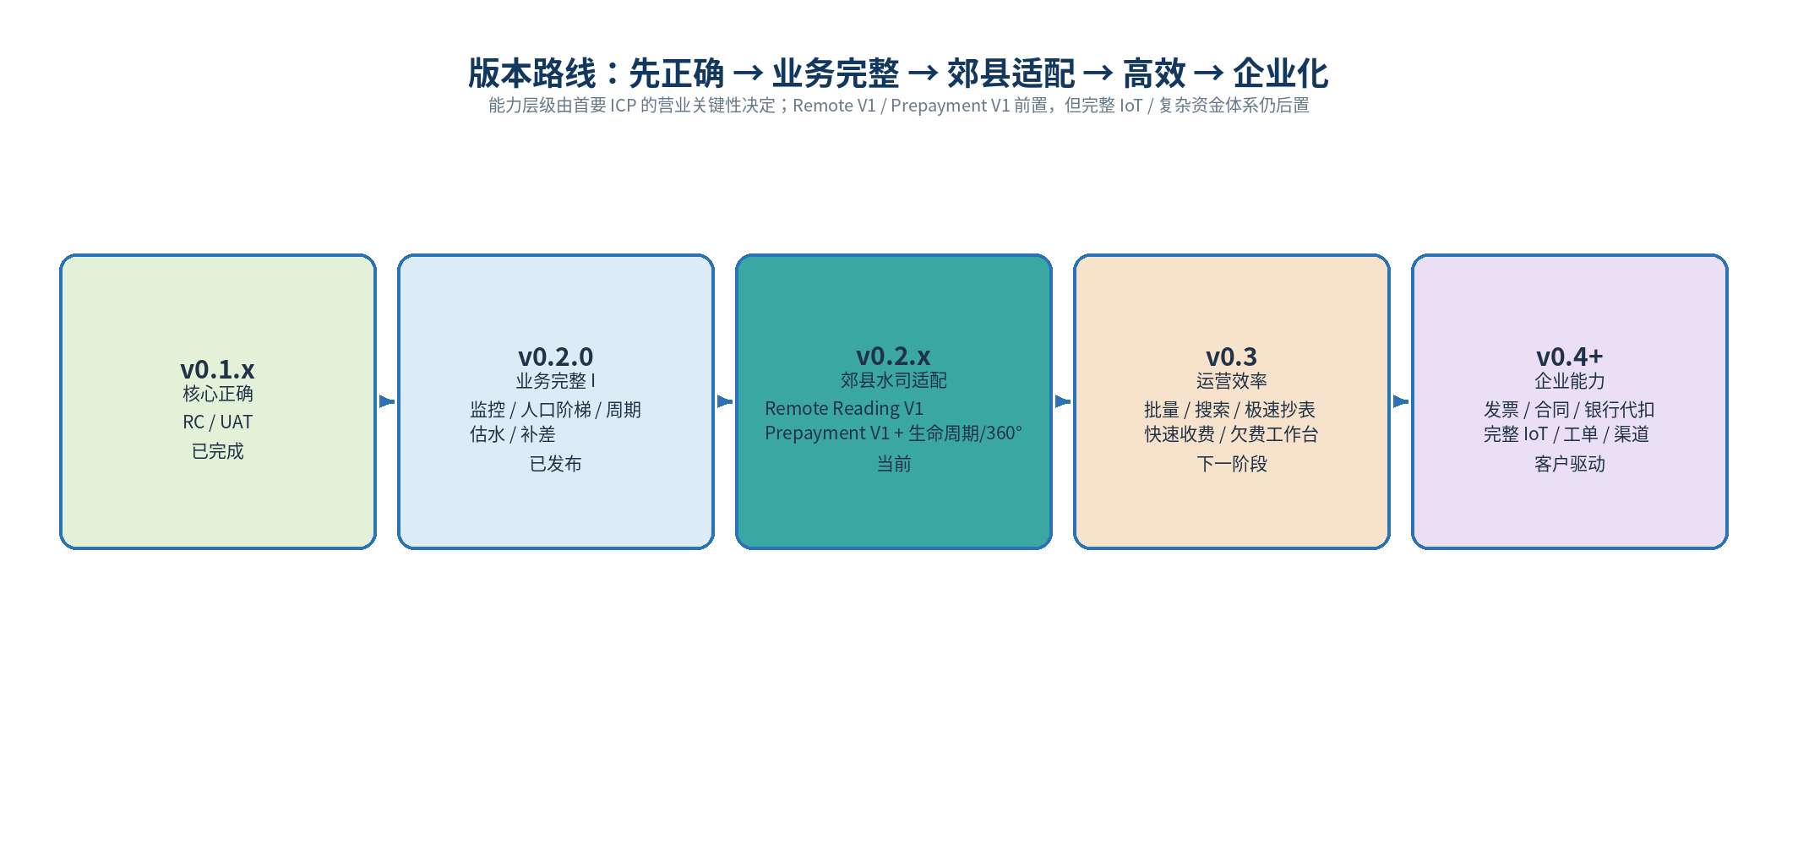
图 5 版本路线图

10. 角色与信息架构
角色 | 默认入口 | 主要目标
管理员/营业员 | 客户与水表、资费、结算、开账、综合查询 | 业务设置与综合处理
抄表员 | 工作台、抄表册/计划、人工录入、NO_READ、远传异常 | 最快完成现场/网页录入
复核员 | 异常中心、抄表记录、QC、结算预览 | 只看值得看的异常，提高审核效率
收费员 | 收费台、预存、收据、收费记录、日结 | 20–30 秒完成普通缴费；预存充值/抵扣可解释且可追溯
管理人员 | 工作台、报表、欠费、异常、回收率 | 回答“今天发生了什么、哪里有风险”

10.1 一级导航冻结建议
一级导航 | 包含内容
工作台 | 所有角色可见但内容不同
客户与水表 | 客户、结算户、水表户、水表、360°
抄表 | 抄表册、计划、人工录入/QC、Remote 接入状态、异常入口
结算与计费 | 结算、补差、资费、开账、账单
收费与账务 | 收费台、预存、收费记录、日结、红冲/欠费
报表与运营 | 固定报表、运营指标、异常与欠费分析
系统管理 | 组织、员工、角色、参数、审计

10.2 不再新增“重复查询模块”
查询能力优先进入对象详情和全局搜索。例如 Customer/WaterAccount 详情直接展示抄表、结算、账单、收费和变更历史；不再分别建立“客户查询、客户历史查询、抄表查询、费用查询”的重复菜单。

11. 技术与数据架构护栏
产品地图决定“做什么”，技术护栏决定“无论增加什么功能都不能破坏什么”。当前模块化单体 + PostgreSQL + RLS 是适合 MVP/早期 SaaS 的架构，不需要为了 Roadmap 提前拆微服务。
护栏 | 当前原则 | 对未来功能的要求
Tenant / RLS | 共享 PostgreSQL，tenant_id + RLS；运行角色 non-owner / no BYPASSRLS；FORCE RLS | 任何新表默认进入租户隔离设计
业务事实 | Reading 等采集事实 append-only；更正用 supersede | 不允许用估水伪造 register reading
结算快照 | Settlement 保存影响历史定价/补差的快照，例如 householdSizeSnapshot | 历史重算不读取可变的“当前值”
财务不可变 | POSTED Bill / Payment 历史不原地修；用 reversal/replacement/adjustment | 对账可重演、审计可解释
金额与数量 | 数量 Decimal；金额整数分；统一 HALF_UP | 避免浮点误差
幂等 | 立户、计划、结算、计费、收款等关键写操作提供幂等 | UI 双击/重试不得重复写业务单
版本 | 资费版本、业务状态、审计日志 | 规则变化必须可追溯到当期版本
远传接入 | 原始采集事件 append-only + source/vendor/device key + 幂等 | Adapter 不得绕过 MeterReading/QC；失败可回退人工；V1 不承担设备协议栈
预存账本 | 以 SettleAccount 为账户；余额由不可变 ledger 汇总 | 禁止 mutable balance 作为唯一真相；充值/抵扣/退款/红冲都追加流水并进入审计/日结

11.1 人口阶梯与估水的冻结逻辑
人口阶梯 人数必须 effective-dated；Settlement 生成时快照当期人数。历史补差/重算使用快照而不是 WaterAccount 当前人数。阶梯扩展只平移多档 PER_QTY 的有限边界，YTD 年度累计逻辑保持不变。

估水优先级 显式 Settlement 人工覆盖 > NO_READ 上的抄表员 estimateQty > AUTO_AVG3；来源必须可追溯。模拟读数只允许前端展示，不落库为真实表码。

11.2 Remote Reading 与 Prepayment 的冻结逻辑
Remote Reading V1 只解决“远传数据可信进入现有抄表主链”：外部平台 → Adapter → 原始采集事件 → Meter 绑定 → REMOTE Reading → QC → Settlement。原始事件必须幂等、可追溯；不把厂商协议栈、固件、指令下发和完整设备运维平台提前到 V1。
Prepayment V1 以 SettleAccount 为账户，使用 append-only ledger（TOP_UP / APPLY / REFUND / REVERSAL）；余额是流水汇总结果而不是可随意改写字段。账单 POSTED 后通过 Allocation 使用预存资金，充值与退款进入 Receipt / DayClose / Audit；不提前做银行代扣、第三方支付或复杂资金池。

12. 版本治理与验收门禁
产品地图不是一次性文档。每个版本的需求进入开发前，必须先确认能力层级、所属业务域、对象模型和“不做什么”；每个版本结束后，Pilot 反馈再反哺下一版地图。
Gate | 要求 | 目的
Product Gate | Epic 有明确用户、问题、核心场景、规则、UI 入口、审计、Not in scope | 防止 AI/开发自行扩范围
Domain Gate | 对象与状态机冻结；异常/纠错路径明确 | 防止 Happy Path 正确但历史纠错失真
Backend Gate | migration、纯函数、API、E2E、RLS、账务守恒 | 保证数据与业务正确
Frontend UAT Gate | Playwright + 真实浏览器主链 + 权限 + 响应式 | 保证“能操作”
Pilot Gate | 连续真实模拟几天/多个账期，记录 BUG/WORKFLOW/UX/FEATURE | 保证“好用且贴近业务”
Release Gate | 版本说明、标签、数据库迁移、回滚/备份说明 | 可部署、可追溯

12.1 产品反馈分类
类型 | 定义 | 典型去向
BUG | 结果错误、状态错误、金额错误、权限/数据泄露 | Hotfix 或当前版本
WORKFLOW | 业务能做但流程设计不合理 | v0.2/v0.3 优先
UX | 点击多、看不懂、上下文不足、搜索慢 | v0.3 重点
FEATURE | 当前版本真正缺少的业务能力 | 按 L1-L4 产品地图排期

13. 下一步执行计划
当前动作 v0.2.0-mvp 已发布。Product Map v1.1 作为新的范围基线：用真实 Pilot 验证现有五条新链路，同时优先冻结并实现 Remote Reading Integration V1 + Prepayment V1；其后再完成水表生命周期、360°、异常中心和运营报表，最后进入 v0.3 效率阶段。

- 冻结 Product Map v1.1，明确首要 ICP 为郊县/县级中小水司；后续需求必须先映射到业务域、层级和版本。
- 为 E5 Remote Reading V1 与 E6 Prepayment V1 先写完整产品定义（User / Problem / Scenarios / Rules / UI / Audit / Not in Scope），完成后再展开 E7–E10。
- 以 v0.2.0-mvp 为稳定基线建立后续集成分支；部署 ops 独立，Remote Adapter/预存账本按 vertical slice 开发。
- v0.2.x 优先顺序：Remote Reading V1 → Prepayment V1 → 水表生命周期 → 360° → 异常中心 → 运营报表。
- 每个 Epic 增加 Domain/API/E2E/Playwright 回归；Remote 必测重复数据/异常回退，Prepayment 必测资金守恒/红冲/日结。
- Pilot 按多个账期累计 BUG/WORKFLOW/UX/FEATURE，验证回收率/预存使用与远传稳定性，再冻结 v0.3 效率 backlog。

13.1 产品地图维护规则
- 一级业务域原则上不因单个客户需求改变；新菜单必须证明存在独立责任边界。
- 任何新功能必须标记 L1/L2/L3/L4，以及所属版本。
- 任何新功能必须明确是否影响历史账务、资费版本、权限、审计和数据迁移。
- 任何“成熟系统里有”的功能都不是默认需求；先回答用户是谁、频率多高、没有它是否无法营业。
- 产品地图每个大版本更新一次；ICP 发生变化时允许调整能力层级，但必须记录“为什么前置/后置”，不得无记录扩范围。

附录 A：能力清单（建议 Source of Truth）
业务域 | 能力 | 层级 | 当前 | 规划
客户与水表 | 立户 | Core | 已完成 | 持续 polish
客户与水表 | 复用客户/结算户 | Core | 已有 | Pilot优化
客户与水表 | 过户/状态变更 | Core | 部分 | v0.2/v0.3
客户与水表 | 换表/拆表 UI | Core | 数据层已有 | v0.2.x
客户与水表 | 用户360° | Operational | 缺失 | v0.2.x V1 / v0.3 V2
抄表 | 抄表册/计划 | Core | v0.2.0 已增强 | 持续
抄表 | 实抄/远传/NO_READ | Core | v0.2.0 已增强 | Remote 接入 V1 另列
抄表/设备接入 | Remote Reading Integration V1 | Core | 模型已有，外部接入缺失 | v0.2.x 近期优先
抄表 | QC/更正 | Core | 已完成 | v0.3批量
抄表 | 极速连续录入 | Operational | 缺失 | v0.3
抄表 | 异常中心 | Operational | 缺失 | v0.2 V1
结算计费 | AVG3/手工估水 | Core | v0.2.0 已增强 | 持续
结算计费 | 估水恢复补差 | Core | 已完成 v0.2.0 | 持续
结算计费 | 人口阶梯 | Core | 已完成 v0.2.0 | 持续
结算计费 | 监控表不计费 | Core | 已完成 v0.2.0 | 持续
结算计费 | 资费版本/开账 | Core | 已完成 | 持续
收费账务 | 欠费/收费/分摊 | Core | 已完成 | v0.3效率
收费账务 | 收据/日结 | Core | 已完成 | 持续
收费账务 | 红冲/纠错 | Core | 底层已有 | v0.2/v0.3 UI
收费账务 | 预存 | Core | 缺失 | v0.2.x 近期优先
收费账务 | 银行代扣 | Enterprise | 缺失 | v0.4+
报表运营 | 应收/实收/回收率 | Core | 已完成 | 持续
报表运营 | 欠费表/售水量 | Core | 缺失 | v0.2.x
报表运营 | 抄表完成率/连续未抄/异常水量 | Core | 缺失 | v0.2.x
报表运营 | 运营工作台 | Operational | 基础 | v0.3
报表运营 | 报表设计器 | Enterprise | 不做 | 客户驱动
企业扩展 | 电子发票 | Enterprise | 缺失 | v0.4+
企业扩展 | 合同 | Enterprise | 缺失 | v0.4+
企业扩展 | 催缴/停复水/工单 | Enterprise | 缺失 | v0.4+
专业扩展 | GIS/DMA/重点贸易表 | Specialized | 缺失 | 客户驱动
渠道 | APP/微信营业厅 | Specialized | 缺失 | 客户驱动

附录 B：Epic 产品定义模板
以后交给 Codex/Devin 开发前，先用下面模板冻结产品范围。
Epic：居民人数阶梯
User：营业员 / 计费员 / 管理员
Problem：居民人口变化会改变年度阶梯额度，历史账务需要使用当期有效人口而非当前值。
Core Scenarios：新开户；人数变更；历史查询；正常开账；历史补差/重算。
Business Rules：有效期、快照、边界缩放、YTD、资费版本。
UI Entry：WaterAccount 360° / 资费详情 / 账单解释。
Audit：记录变更人、生效期、旧值/新值、Settlement snapshot。
Not in Scope：公安人口接口、证件审核、批量申报。
最终原则 成熟系统提供“问题清单”，Water SaaS 提供“更好的组织方式”。v1.1 进一步明确：产品层级必须服从首要 ICP 的营业关键性。对郊县水司，远传数据接入与预存水费属于近期 Core，但仍坚持轻量接入、追加事实、账务可追溯和明确的企业化边界。

